
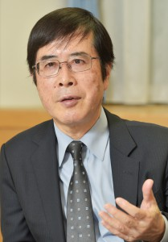
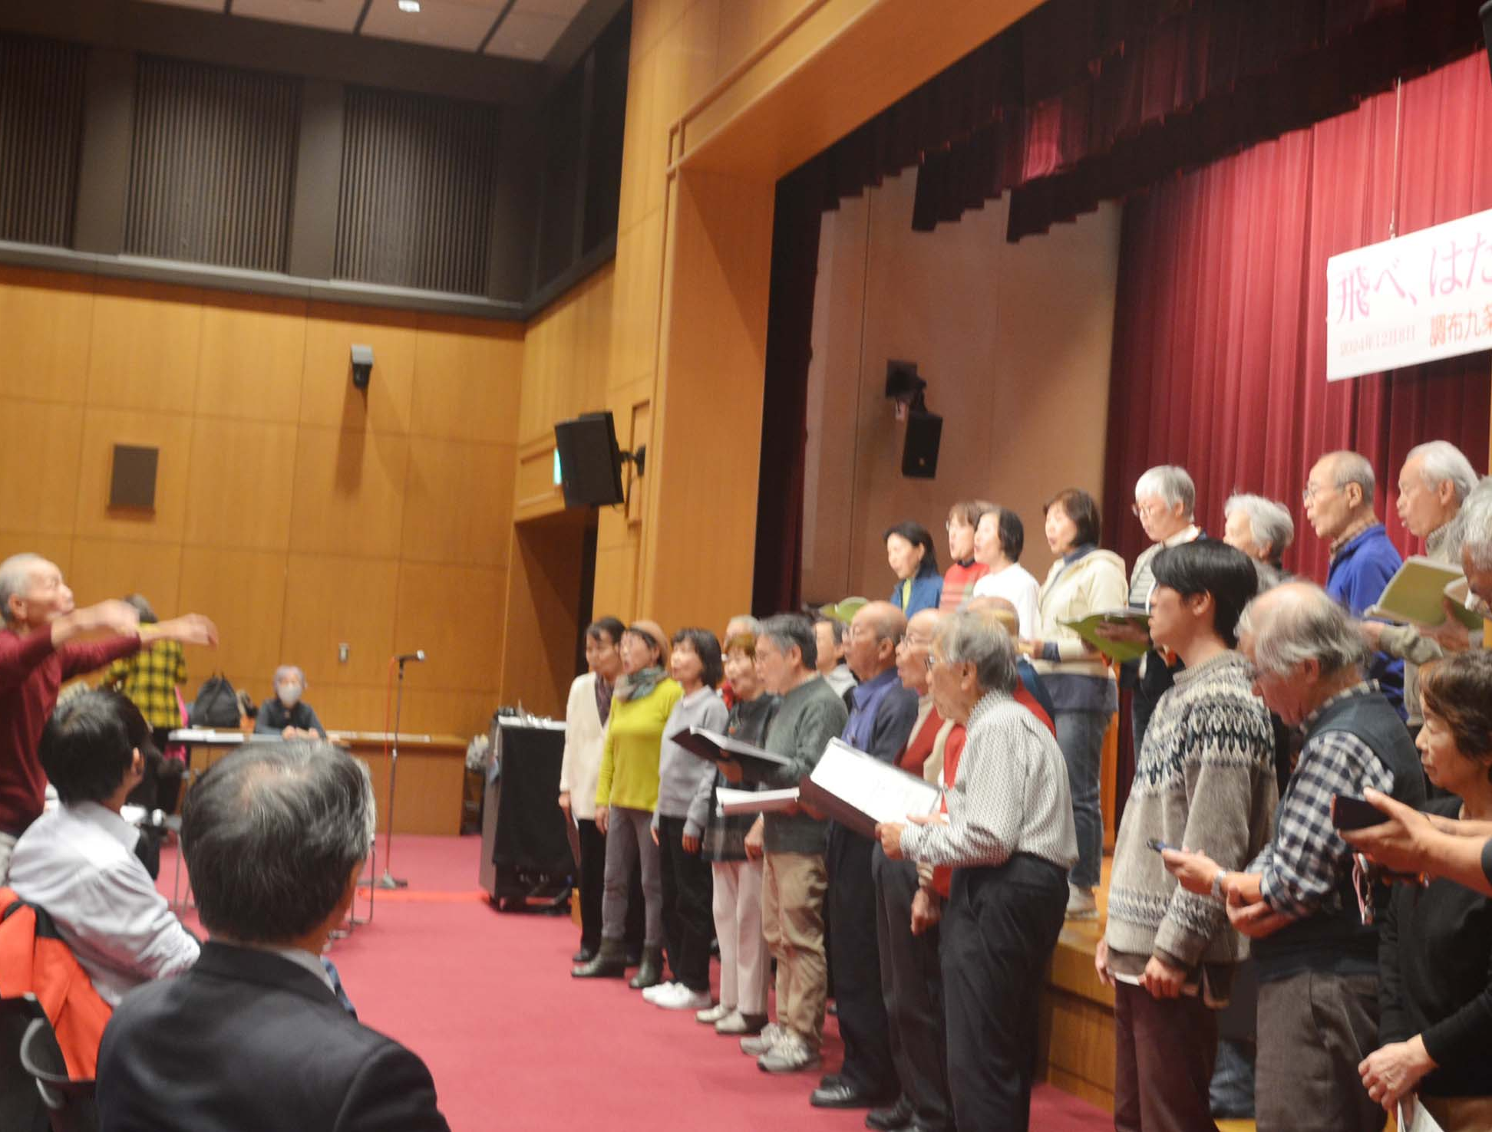
第236号（４面）2024年12月15日
発行:調布九条の会「憲法ひろば」
E-Mail：chofu9jou@yahoo.co.jp WEBサイトhttp://www.geocities.jp/chofu9jou/index.html

第２０８回(2025年1月)例会 参加費300円
石破政権における
軍拡、改憲の新局
面と私たちの課題

お話：渡辺 治さん

（「九条の会」事務局）

日時:2025年1月11日(土)13:30～
場所:あくろすホール

第２０９回(2025年2月)例会 参加費300円
家族ヲ求めて
中国残留孤児「輿石大仁郎さんの人生｣

お話：友末可織さん

（中国帰国者支援・交流センター 語り部）

日時:2025年2月24日(月･休)13:30～
場所:教育会館201

飛べ、はたちの｢憲法ひろば｣

調布｢憲法ひろば｣例会のご案内
１2月8日
参加者の感想
◆平和を強く深く求める時

伊藤さんのお話、堀尾先生のお話それぞれ胸に沁みました。今、世界で平和を強く、深く求めなければならない時、そう思っていたところで、触発されることが多くありました。堀尾先生のうたごえ温かい。暁子猫さんのうたごえ心に沁みました。よい会を催してくださり、ありがとうございました。（狛江市 日向正文）

◆期待以上の面白いお話！

伊藤氏の講演を聴きたくて参加しました。期待以上の大変面白い話で勉強になりました。ありがとうございました！（無記名）

◆地球をみんなの故郷に！

久々に伊藤千尋さんの元気の出るお話を聴くことができました。それにも増して堀尾輝久さんの歌声には魅了されてしまいました。「死んだ男の残したものは」大好きです。憲法がつなぐ世界の平和、この地球をみんなの故郷にしよう！説得力あるメッセージには感動です。暁子猫さんのギター弾き語り、タンゴ、哀愁があり素敵でした。調布憲法ひろばの20周年（はたちールビ）おめでとうございます。これからもがんばってください。いい集いでした。（三鷹市 石黒紀子）

◆興味深いヒクメットの話

ナジム・ヒクメット（トルコの詩人）の話は興味深かったです。（染地 佐伯政良）

◆地元でも９条の碑を！

憲法前文・９条の碑の現状について知りたいと思い参加しました。地元でどんな形にしても文面を碑として表現したいと考えています。戦後80年を手を付けるきっかけにしたいと思っています。
（埼玉県ふじみ野市 安野儀雄）
◆９条の力になりたい！

素晴らしい憲法９条誕生のお話、伊藤千尋さんのファンです。日頃の悲しい気持ちが吹っ切れました。世界中に広がる９条の碑、平和を諦めてはいけない、もう少し生きて９条の力になりたいと思いました。憲法ひろばの会は私達の希望です。ありがとうございました。（Ｅ・Ｔ）

◆平和は一人ひとりがつくるもの

伊藤さんのコスタリカの平和教育の話が興味深かった（平和は一人ひとりがつくるもの）。９条制定過程の話も興味深かったが、終戦直後労働運動が盛んに闘われ、労働者が革命情勢を作り出し、怖れをなした権力側が平和憲法を起草せざるを得なかったという側面も重要だと思う。堀尾先生の歌がよかった(ちょっと歌いすぎか？)。The Peace Bookは私の職場（学童保育）にもほしい。あきこねこさんの歌、素晴らしかったです！（足立区 那須研一）
注･｢ピースブック｣の翻訳はあけび書房から出ています(編集部)

◆胸を張って憲法を世界に

伊藤さんはずいぶん前に講師として私たちのグループでお招きしました。コスタリカの平和主義が徹底したものと教えられ、どこぞの国と大分違う気がしたのをよく憶えています。日本をめぐる空気がキナ臭くなっている中、９条の置かれた状況は窮状のようですが、９条の碑が日本全国で続々建立されているのを知り大層励まされました。またカナリア諸島にも日本の憲法９条が芸術的に称揚されていることも嬉しく感じました。とかく暗い気分になりがちな昨今ですが明るい気持ちで胸を張ってすばらしい日本の憲法を世界中に宣伝したいと思いました。調布「憲法ひろば」が20周年を迎えられたこと、心から尊敬いたします。（三鷹市 高橋かおり）

◆みな危機意識を持ってる

伊藤さんのお話すばらしかった！９条の碑がこんなに日本のあちこちにできていること、これからできることを知った。みな危機意識をもっているのだ。平和への思いを形にすることも大事。９条の精神を国内はもちろん、今こそ世界へ発信せねば。堀尾先生の歌声（「死んだ男の残したものは」）すばらしかった。（深大寺北 二見真由美）

◆音楽と平和がよかった！

堀尾真紀子さんとは60年のお付き合いということで（お互いの仕事を励ますことから）本日ははるばる調布に参りました。今日初めてですが（堀尾さんはほぼ毎年来てくださってたのに）遠くてビックリ。音楽と平和がとても良かったです。実は私は２歳～10歳中国のハルピンで育っているので、平和がいかに大切かを常に考えてきました。ありがとう！！（青梅市 二重作桜）

第20７回
憲法ひろば

